Operációs rendszerek BSc

4. Gyak.

2022. 03. 02.

**Készítette:**

Drahos Alinka Bsc Mérnökinformatikus

EG55OI

**Miskolc, 2022**

**1. Feladat: PowerShell verzió lekérdezése**

**Megvalósítás**

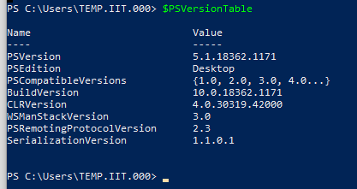

**2. Feladat: Mai dátum**

**Megvalósítás**



**3. Feladat: Szolgáltatások lekérdezése**

**Megvalósítás**

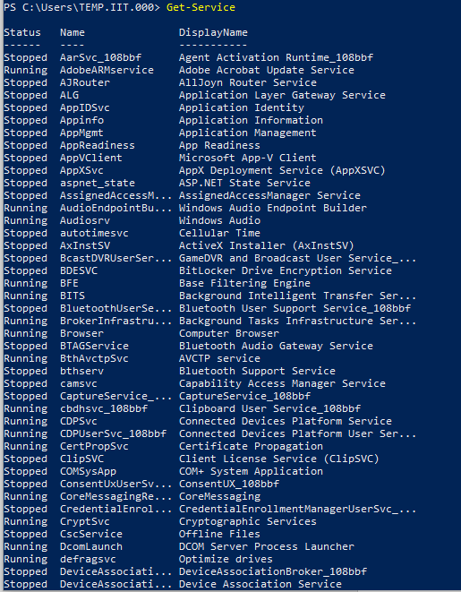

**4. feladat: C:\ könyvtárak lekérdezése**

**Megvalósítás**

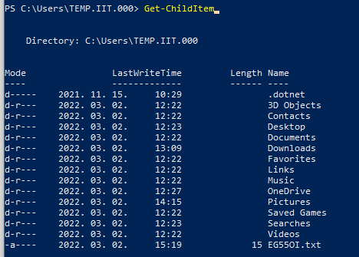

**5. feladat: Parancsok rövidített nevei:**

**Megvalósítás**



**6.feladat: „processz” alias készítése és futtatása**

**Megvalósítás**



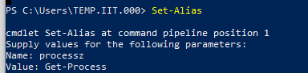

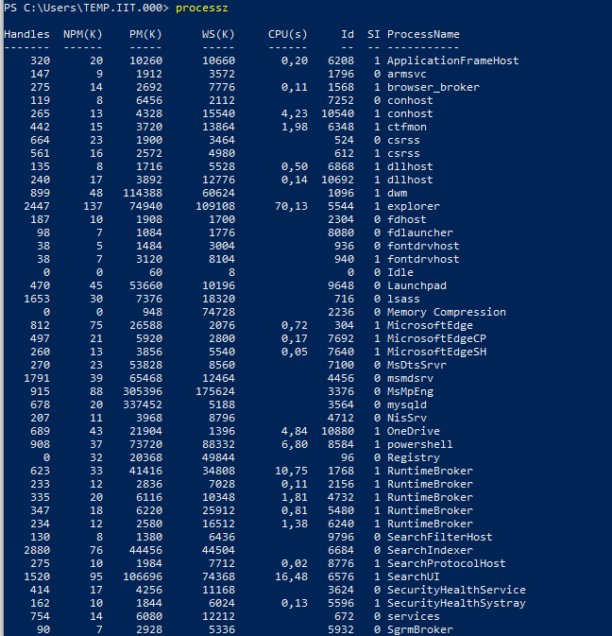

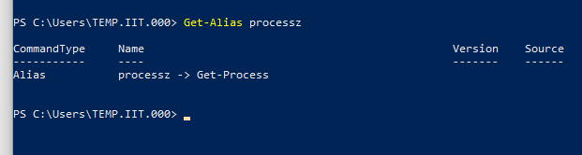

**7. Szolgáltatások kilistázása**

**Megvalósítás**

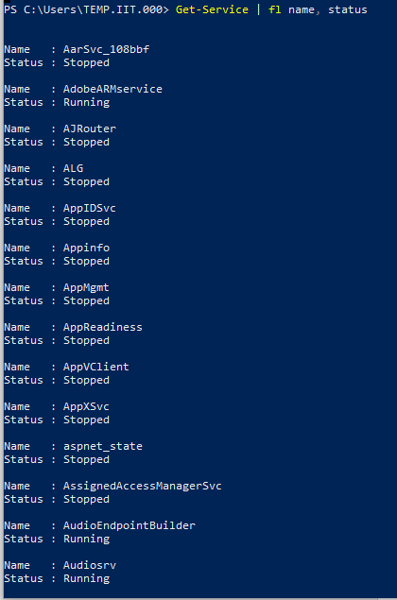

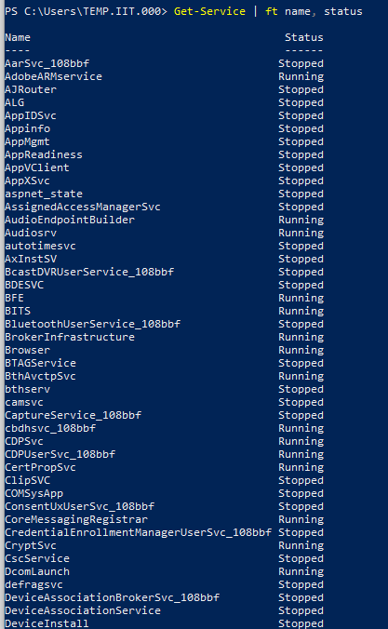

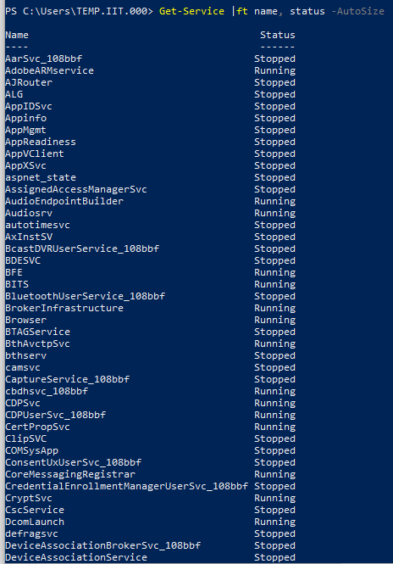

**8. Feladat: Névszerinti sorbarendezés**

**Megvalósítás**

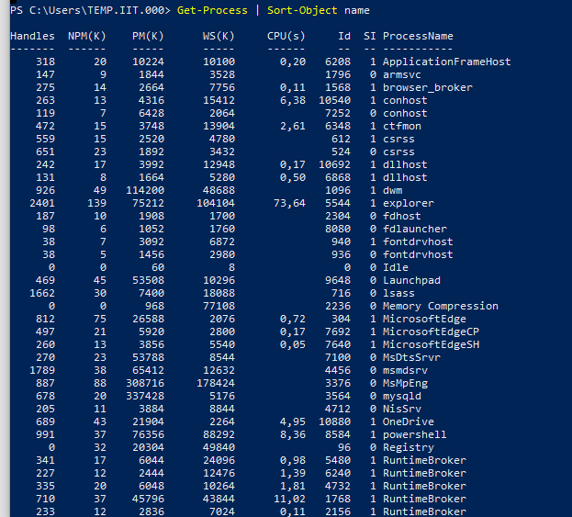

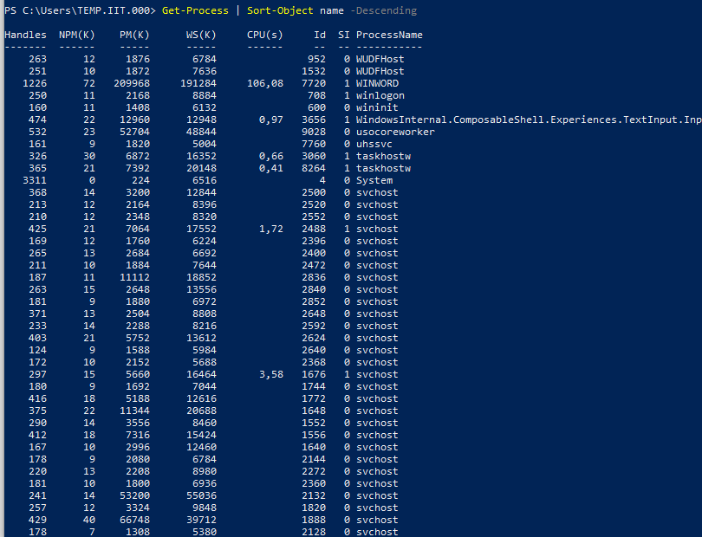

**9. Feladat: Nevek lekérdezése**

**Megvalósítás**

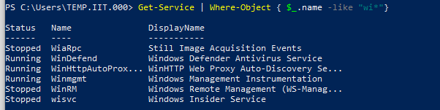

**10. Feladat: objektumok csoportosítása**

**Megvalósítás**

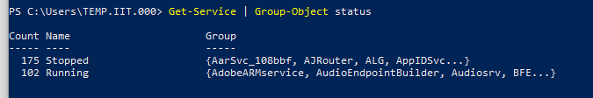

**11. Feladat: Objektumok megszámlálása**

**Megvalósítás**

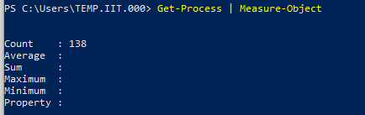

**12. Feladat: Objektumok megszámlálása kritériumok alapján**

**Megvalósítás**

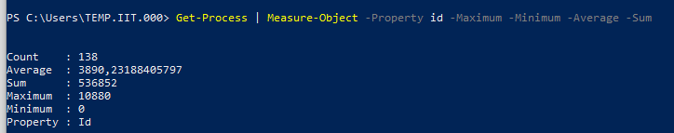

**13. Feladat: Windows idő lekérdezése**

**Megvalósítás**

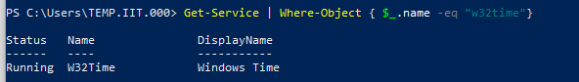

**14. Feladat: változó létrehozása**

**Megvalósítás**



**15. Feladat: műveletek elvégzése**

**Megvalósítás**

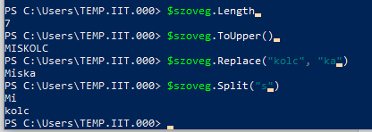

**16. Feladat: fájlkezelés**

**a, Definiálás**

**b, Beolvasás**

**c, Tartalom megjelenítés**

**d, Sorok száma**

**e, Fájl adatok**

**Megvalósítás**

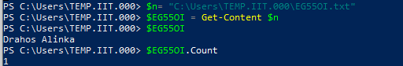

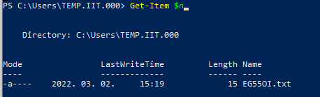

**To be continues…**